Unser Universum

Die Milchstraße
Die Milchstraße ist eine der unzähligen Galaxien im Weltall. Gute 100 Milliarden Sterne wie unsere Sonne, teils mit Planeten, und interstellare Materie (Gaswolken, Kometen) gehören zu ihr.
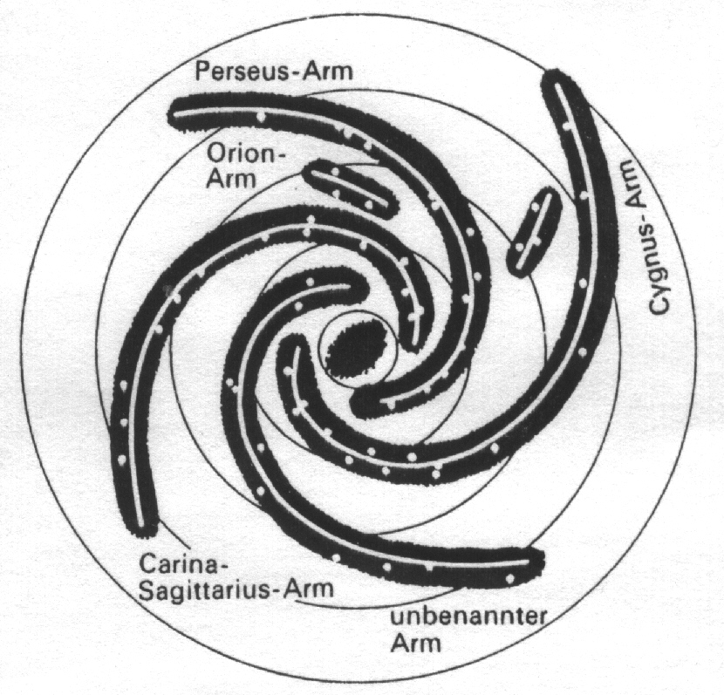
Sie ist eine Spiralgalaxie (vgl. nächster Schaukasten), hat also die Form einer flachen Scheibe, in der sich Spiralarme besonders abheben.
Der Scheibendurchmesser beträgt ca. 100 000 Lichtjahre (Lj). Unsere Sonne befindet sich etwa 26 000 Lj vom Zentrum entfernt im sogenannten Orion-Arm.
Da wir uns im Innern der Milchstraßenscheibe befinden, scheint sie uns ringsherum wie ein breites Band zu umgeben. Das kann man im unteren Panoramabild (360°-Rundum-Blick) erkennen.
In Blickrichtung aus der galaktischen Ebene heraus sehen wir hingegen eine deutlich kleinere Sterndichte. Dafür finden sich dort viele Kugelsternhaufen (Anballungen von mehreren zehntausend Sternen), die zum Halo, einer kugelförmigen Umgebung der Milchstraße, gehören.
Entlang des Milchstraßenbands finden wir Dunkel- wolken , die das Licht dahinterliegender Regionen verschlucken. (Ohne sie wäre das ganze Band wegen der dicht liegenden Sterne strukturlos hell!) Darum können wir hier auch nur bis in eine begrenzte Entfernung schauen, nicht einmal bis zum Zentrum der Milchstraße. (Man kann jedoch Messungen mit anderen Strahlungsarten machen.)
Dort im Zentrum befindet sich ein Schwarzes Loch, eine enorm dichte Anballung mit einer Masse von mehreren Millionen Sonnen! Seine Gravitationskraft ist so groß, dass nichts, auch kein Licht, das „Loch“ verlassen kann. Man kann es also nicht direkt beobachten, sondern nur die Auswirkungen seiner Anziehung messen.
Das obere Bild zeigt vergrößert den Bereich in Richtung des galaktischen Zentrums im Sternbild Schütze, rechts daneben das Sternbild Skorpion mit dem roten Riesenstern Antares und den Sternhaufen M4 und M6. Man bemerke die deutlich höhere Dichte der leuchtenden Objekte.
Zum Verweilen:
Finden Sie bekannte Sternbilder?
Bildquelle: ESO (European Southern Observatory)

